Определение стратегии руководства перерабатывающего предприятия по сезонному набору силы с учетом различного объема перерабатывающего сырья

Министерство сельского хозяйства и продовольствия Республики Беларусь

БЕЛОРУССКИЙ АГРАРНЫЙ ТЕХНИЧЕСКИЙ УНИВЕРСИТЕТ

Кафедра информационных процессов и технологий

Курсовая работа
На тему: "Определение стратегии руководства перерабатывающего предприятия по сезонному набору силы с учетом различного объема перерабатывающего сырья.”
Курсовая работа №4 Вариант №3

МИНСК 2000

CОДЕРЖАНИЕ

1.Постановка задачи-----------------------------------------------3стр.
2.Игровая схема задачи-------------------------------------------4стр.
3.Платежная матрица задачи------------------------------------4стр.
4.Решение в чистых стратегиях---------------------------------4стр.
5.Расчет оптимальной стратегии по критериям:
а) Байеса------------------------------------------------------------5стр.
б) Лапласа----------------------------------------------------------5стр.
в) Вальда------------------------------------------------------------5стр.
г) Сэвиджа----------------------------------------------------------6стр.
д) Гурвица----------------------------------------------------------6стр.
6.Задача линейного программирования-------------------------6стр.
7.Программа (листинг)----------------------------------------------8стр.
8.Решение задачи, выданное программой----------------------10стр.
9.Вывод----------------------------------------------------------------10стр.

1. ПОСТАНОВКА ЗАДАЧИ.
Определение стратегии руководства перерабатывающего предприятия по сезонному набору силы с учетом различного объема перерабатывающего сырья.

Консервный завод производит дополнительный набор рабочей силы осенью в период интенсивной переработки продукции (сырья). Потребность в рабочих определяется уровнем производства с.х. продукции (сырья) и составляет , 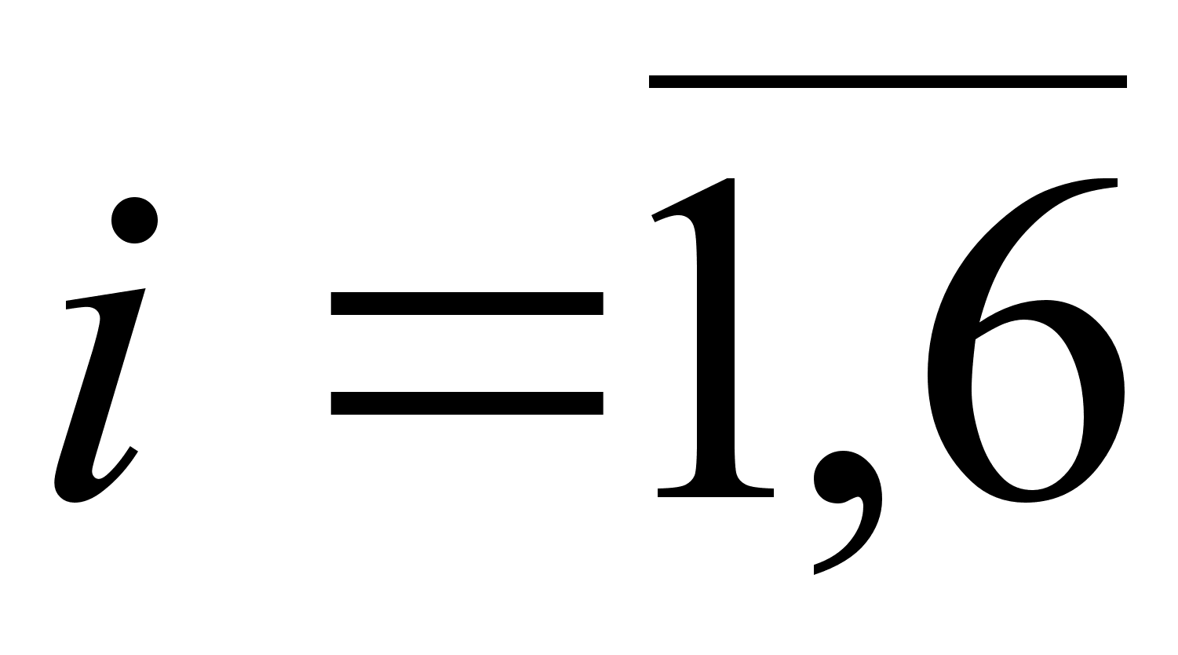человек Расходы на зарплату одного человека , а расходы в сезон составляют 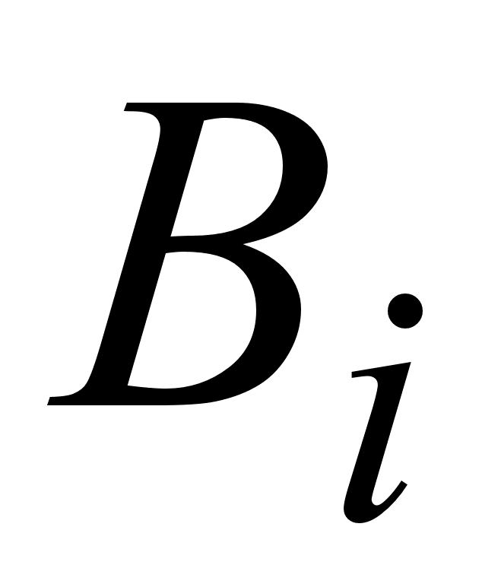, . Уволить невостребованный рабочих можно, выплатив им 30% средств, положенных им по контракту.
A1=20 B1=40 q1=0,1
A2=21 B2=46 q2=0,25
A3=22 B3=50 q3=0,15
A4=23 B4=54 q4=0,25
A5=27 B5=56 q5=0,15
A6=28 B6=60 q6=0,1
d=36 α=0,7
Требуется:
1) придать описанной ситуации игровую схему, установить характер игры и выявить ее участников, указать возможные стратегии сторон;
2) вычислить элементы платежной матрицы;
3) для игры с полученной платежной матрицей найти решение в чистых стратегиях (если оно существует), вычислив нижнюю и верхнюю чистую цену игры, в случае отсутствия седлового элемента определяется интервал изменения цены игры;
4) дать обоснованные рекомендации по стратегии найма рабочей силы, чтобы минимизировать расходы при предложениях:
а) статистические данные прошлых лет показывают, что вероятности 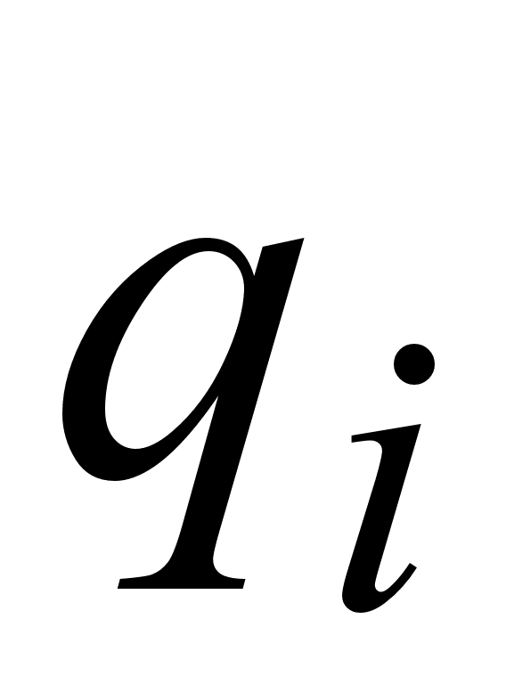, уровней производства с.х. продукции известны;
б) достоверный прогноз об урожае отсутствует;
В пункте 4 необходимо найти оптимальные чистые стратегии, пользуясь в 4 а) критерием Байеса, в пункте 4 б) критериями Лапласа. Вальда, Сэвиджа, Гурвица.
5) для игры с данной платежной матрицей составить эквивалентную ей задачу линейного программирования и двойственную ей задачу, решить на ПЭВМ одну из задач и выполнить экономический анализ полученного оптимального плана (решения в смешанных стратегиях);
6) составить программу для нахождения оптимальной стратегии игры с произвольной платежной матрицей, используя один из критериев;
7) по составленной программе вычислить оптимальную стратегию для решаемой задачи.

2.Игровая схема задачи
Э
то статистическая игра. Один игрок-Директор завода (статистик), второй игрок-природа. Природа располагает стратегиями П_{j} (j=1,6), какой будет урожай. Директор может использовать стратегии А_{i} (i=1,6), сколько рабочих нанять.

3.Платежная матрица игры.

Платежная матрица игры имеет вид:

Природа | 1 | 2 | 3 | 4 | 5 | 6
Директор
1 | -720 | -766 | -820 | -882 | -1112 | -1200
2 | -730,8 | -756 | -806 | -864 | -1092 | -1176
3 | -741,6 | -766,8 | -792 | -846 | -1072 | -1152
4 | -752,4 | -777,6 | -802,8 | -828 | -1052 | -1128
5 | -795,6 | -820,8 | -846 | -871,2 | -972 | -1032
6 | -806,4 | -831,6 | -856,8 | -882 | -982,8 | -1008

Элементы матрицы рассчитываются по формуле:
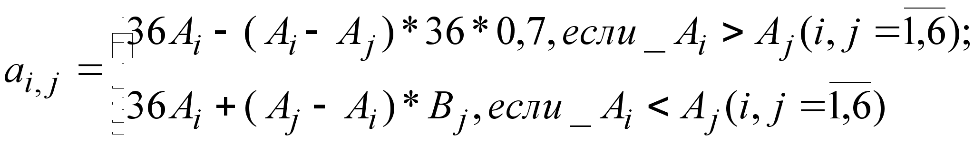
Например:
a2,3=-(36*21+(22-21)*50)=-806
a2,1=-(36*21-(21-20)*36*0,7)=-730,8
4.Решение в чистых стратегиях.

Вычисляем мин. выигрыш Директора, какую бы стратегию не применила природа, и макс. проигрыш природы, какую бы стратегию не применил Директор. В этом случае наша матрица примет вид:

Природа | 1 | 2 | 3 | 4 | 5 | 6 | Мин выигрыш Директора
Директор
1 | -720 | -766 | -820 | -882 | -1112 | -1200 | -1200
2 | -730,8 | -756 | -806 | -864 | -1092 | -1176 | -1176
3 | -741,6 | -766,8 | -792 | -846 | -1072 | -1152 | -1152
4 | -752,4 | -777,6 | -802,8 | -828 | -1052 | -1128 | -1128
5 | -795,6 | -820,8 | -846 | -871,2 | -972 | -1032 | -1032
6 | -806,4 | -831,6 | -856,8 | -882 | -982,8 | -1008 | -1008
Макс проигрыш Природы | -720 | -756 | -792 | -828 | -972 | -1008

Нижняя чистая цена игры=-1008
Верхняя чистая цена игры=-1008
Седловая точка=-1008
Стратегия A₆ оптимальна для Директора, стратегия П₆ —для природы.

5.Расчет оптимальной стратегии по критериям:

а) Байеса
статистические данные показывают, что вероятности различных состояний погоды составляют соответственно q_{i}=1,6;
q_{i} | a_{i}
0.1 | -893,8
0.25 | -880,38
0.15 | -872,16
0.25 | -867,66
0.15 | -878,46
0.1 | -885,78
Критерий Байеса | -867,66
П
о критерию Байеса оптимальной является четвертая стратегия.

б) Лапласа
по критерию Лапласа вероятность наступления каждого из событий равновероятна.

a1= | -916,67
a2= | -904,13
a3= | -895,07
a4= | -890,13
a5= | -889,60
a6= | -894,60
К  ритерий Лапласа | -889,6

По критерию Лапласа оптимальной является пятая стратегия.

в) Вальда

a1= | -1200
a2= | -1176
a3= | -1152
a4= | -1128
a5= | -1032
a6= | -1008
Критерий  Вальда | -1008

По критерию Вальда оптимальной является шестая стратегия .

г) Сэвиджа
Составим матрицу рисков:

 | 1 | 2 | 3 | 4 | 5 | 6 | ri
1 | 0 | 10 | 28 | 54 | 140 | 192 | 192,00
2 | 10,8 | 0 | 14 | 36 | 120 | 168 | 168,00
3 | 21,6 | 10,8 | 0 | 18 | 100 | 144 | 144,00
4 | 32,4 | 21,6 | 10,8 | 0 | 80 | 120 | 120,00
5 | 75,6 | 64,8 | 54 | 43,2 | 0 | 24 | 75,60
6 | 86,4 | 75,6 | 64,8 | 54 | 10,8 | 0 | 86,40
К  ритерий Сэвиджа |  |  |  |  |  |  | 75,60
По критерию Сэвиджа оптимальной является пятая стратегия.
д) Гурвица

α= | 0,7
A1 | -1056
A2 | -1042,44
A3 | -1028,88
A4 | -1015,32
A5 | -961,08
A6 | -947,52
Критерий Гурвица | -947,52

Критерий Гурвица

По критерию Гурвица оптимальной является шестая стратегия.
6.Задача линейного программирования
Для того, чтобы составить задачу линейного программирования, приведём платёжную матрицу к положительному виду по формуле:
В результате получаем следующую таблицу:

0 | 46 | 100 | 162 | 392 | 480
10,8 | 36 | 86 | 144 | 372 | 456
21,6 | 46,8 | 72 | 126 | 352 | 432
32,4 | 57,6 | 82,8 | 108 | 332 | 408
75,6 | 100,8 | 126 | 151,2 | 252 | 312
86,4 | 111,6 | 136,8 | 162 | 262,8 | 288

Игрок A стремится сделать свой гарантированный выигрыш V возможно больше, а значит возможно меньше величину φ
Учитывая данное соглашение, приходим к следующей задаче: минимизировать линейную функцию.
p
_{i} =Х_{i}*V –c какой вероятностью необходимо нанять i-ую бригаду.
Целевая функция:
Х1+Х2+Х3+Х4+Х5+Х6→MIN
Ограничения:
10,8*Х2+21,6*Х3+32,4*Х4+75,6*Х5+86,4*Х6≥1
46*Х1+36*Х2+46,8*Х3+57,6*Х4+100,8*Х5+111,6*Х6≥1
100*Х1+86*Х2+72*Х3+82,8*Х4+126*Х5+136,8*Х6≥1
162*Х1+144*Х2+126*Х3+108*Х4+151,2*Х5+162*Х6≥1
392*Х1+372*Х2+352*Х3+332*Х4+252*Х5+262,8*Х6≥1
480*Х1+456*Х2+432*Х3+408*Х4+312*Х5+288*Х6≥1
Хi≥0;
Решив данную задачу линейного программирования на ПВЭМ, получим минимальное значение целевой функции φ=0,011574 и значения X_{i}:
Х₁=0, Х₂=0, Х₃=0, Х₄=0, Х₅=0, Х₆=0,01157407.
Затем, используя формулу
определим цену игры

Р6=0,01157407*86,4=1.
Это значит, что наименьший убыток Директор получит при применении
стратегии A₆ при любом уровне производства.
Двойственная задача:
q_{j} =Y_{j}*V– вероятность i-го уровня производства (i=1,2,…,6).
Целевая функция:
Y1+Y2+Y3+Y4+Y5+Y6→MAX
Ограничения:
46*Y₂+100*Y3+162*Y4+392*Y5+480*Y6≤1
10,8*Y1+36*Y2+86*Y3+144*Y4+372*Y5+456*Y6≤1
21,6*Y1+46,8*Y2+72*Y3+126*Y4+352*Y5+432*Y6≤1
32,4*Y1+57,6*Y2+82,8*Y3+108*Y4+332*Y5+408*Y6≤1
75,6*Y1+100,8*Y2+126*Y3+151,2*Y4+252*Y5+312*Y6≤1
86,4*Y1+111,6*Y2+136,8*Y3+162*Y4+262,8*Y5+288*Y6≤1
Yj≥0;

7. Программа (листинг)
Программа находит оптимальную стратегию по критерию Вальда.

program Natasha;
uses crt;
var
d,m,n,i,j,L:integer;
MAX:REAL;
a:array[1..6,1..6] of real;
b,c,min:array[1..6] of real;
begin
l:=1;
clrscr;
write('Введите n: ');
readln(N);
WRITELN(' Введите цену одного рабочего при i-ом уровне производства');
FOR I:=1 TO n DO
BEGIN
WRITE('B',I,'=');
READLN(b[I]);
END;
writeln('Введите число нанимаемых рабочих при j-ом уровне производства');
FOR j:=1 TO n DO
BEGIN
WRITE('A',j,'=');
READLN(c[j]);
END;
write('Зарплата вне сезона: ');
readln(d);
FOR I:=1 TO n DO
BEGIN
FOR j:=1 TO n DO
BEGIN
if c[i]
else a[i,j]:=-(d*c[i]-(c[i]-c[j])*d*0.7);
END
END;
for i:=1 to n do
begin
for j:=1 to n do
write(' ',a[i,j]:5:1);
writeln(' ');
end;
for i:=1 to n do begin
min[i]:=a[i,1];
for j:=1 to n do if min[i]>a[i,j] then min[i]:=a[i,j];
if i=1 then max:=min[1];
if max
end;
WRITELN('По кpитерию Вальда оптимальная ',L,'-я стpатегия,MAX сpедний pиск=',MAX:8:3);
end.

8. Решение задачи, выданное программой.
В результате выполнения программы по условию этой задачи получили такой ответ: "По кpитерию Вальда оптимальная 6-я стpатегия, MAX сpедний выигрыш = -1008".
9. Вывод:
в результате анализа предложенной ситуации мы пришли к выводу, что Директору консервного завода имеет смысл применять 4-ю стратегию по критерию Байеса, 5-ю - по критериям Сэвиджа и Лапласа и 6-ю - по критерию Гурвица и Вальда. Директору завода можно порекомендовать придерживаться стратегии A₄(по критерию Байеса), т.е. нанимать не менее 23-х рабочих вне сезона, т.к. в данном критерии высчитывается средний выигрыш игрока A с учетом вероятностей состояния природы.

Overview
Лист1
Лист2

Sheet 1: Лист1
Данные |  |  |  |  | Погода |  |  |  |  | мин выйгр фермера
Вариант | 21 |  |  |  | 1 | 2 | 3 | 4 | 5 | мин выйгр фермера
с01= | 60 |  | Культуры | 1 | 1267.5 | 2130.38 | 2476.5 | 2305.88 | 1618.5 | 1267.5
с02= | 30 |  | Культуры | 2 | 1759.5 | 2932.5 | 3391.5 | 3136.5 | 2167.5 | 1759.5
с03= | 75 |  | Культуры | 3 | 1971 | 3260.25 | 3753 | 3449.25 | 2349 | 1971
с04= | 25 |  | Культуры | 4 | 1771 | 2909.5 | 3335 | 3047.5 | 2047 | 1771
с05= | 60 |  | Культуры | 5 | 1579.5 | 2578.88 | 2944.5 | 2676.38 | 1774.5 | 1579.5
с06= | 40 |  | Культуры | 6 | 2592.5 | 4209 | 4788.5 | 4331 | 2836.5 | 2592.5
q1= | 0.43 |  | макс проигр природы |  | 2592.5 | 4209 | 4788.5 | 4331 | 2836.5 | 2592.5
q2= | -0.06 |  |  |  |  |  |  | стратегия | A6 | оптимальна
q3= | 0.5
q4= | -0.15 |  | 1325 | 2078.63 | 2312 | 2025.13 | 1218 | 2312
q5= | 0.28 |  | 833 | 1276.5 | 1397 | 1194.5 | 669 | 1397
a= | 0.7 |  | 621.5 | 948.75 | 1035.5 | 881.75 | 487.5 | 1035.5
 |  |  | 821.5 | 1299.5 | 1453.5 | 1283.5 | 789.5 | 1453.5
 |  |  | 1013 | 1630.13 | 1844 | 1654.63 | 1062 | 1844
 |  |  | 0 | 0 | 0 | 0 | 0 | 0
 |  |  | По критерию Сэвиджа оптимальна стратегия |  |  |  | A6 | 0
A1= | 1267.5 |  |  |  |  | 1760.3
A2= | 1759.5 |  |  |  |  | 2409.54
A3= | 1971 |  |  |  |  | 2665.21
A4= | 1771 |  |  |  |  | 2367.42
A5= | 1579.5 |  |  |  |  | 2089.45
A6= | 2592.5 | Стратегия А6 оптимальна |  |  |  | 3396.81 | Стратегия А6 оптимальна
критерий Вальда |  | 2592.5 |  |  |  | критерий Байеса |  | 3396.81
 |  |  |  | A1= | 1959.75
 |  |  |  | A2= | 2677.5
 |  |  |  | A3= | 2956.5
 |  |  |  | A4= | 2622
 |  |  |  | A5= | 2310.75
 |  |  |  | A6= | 3751.5 | Стратегия А6 оптимальна
 |  |  |  | критерий Лапласа |  | 3751.5
 | A1= | 1630.2
 | A2= | 2249.1
 | A3= | 2505.6
 | A4= | 2240.2
 | A5= | 1989
 | A6= | 3251.3 | Стратегия А6 оптимальна
 | критерий Гурвица |  | 3251.3

Sheet 2: Лист2
1267.5 | 2130.38 | 2476.5 | 2305.88 | 1618.5
1759.5 | 2932.5 | 3391.5 | 3136.5 | 2167.5
1971 | 3260.25 | 3753 | 3449.25 | 2349
1771 | 2909.5 | 3335 | 3047.5 | 2047
1579.5 | 2578.88 | 2944.5 | 2676.38 | 1774.5
2592.5 | 4209 | 4788.5 | 4331 | 2836.5
max aij= | 4788.5
Задача ЛП |  |  |  |  | Двойственная задача
Oграничения |  |  |  |  | Y1 | Y2 | Y3 | Y4 | Y5
1 | 1.62 | 1.85 | 1.67 | 1.09 | 0 | 0 | 0 | 0 | 0
X1= | 0 | Целевая функция |  |  | Ограничения | 0.49 | Целевая функция
X2= | 0 |  | f= | 0 | Ограничения | 0.68 |  | f= | 0
X3= | 0 |  |  |  | Ограничения | 0.76
X4= | 0 |  | V= | 2592.5 | Ограничения | 0.68 |  | V= | 2592.5
X5= | 0 |  |  |  | Ограничения | 0.61
X6= | 0 |  |  |  | Ограничения | 1

